# סיכום סשן עבודה- 10.9.22

* העבודה העיקרית שהתבצעה: טיפול ב-additive_combination.
* מוטיבציה – בכדי לשפר את הסרטונים, יש לבצע שילוב של התגובה האדיטיבית עם הסרטון המקורי.
  + נעשה שימוש באלגוריתם שילוב של חוה: $out=s+\frac{r}{1+βs}$ כאשר s-מקור, r – תגובה אדיטיבית.
  + הבעיה – הפלט יכול להגיע לרוויה ולחרוג מ 0-1. טיפול בשתי דרכים עיקריות:
    - קטימה של הסרטון לטווח ערכים 0-1 – שומר על המידע בערכים האמצעיים אבל מכניס אזורים לרוויה = איבוד מידע.
    - נרמול (מיפוי) מחדש לטווח 0-1 – מציג את כל המידע אך פוגע בקונטרסט.
  + נכון לעכשיו נעשה שימוש בקטימה, אך התקבלה מסקנה (חדווה) שזו בעיה ועדיף לנרמל. עם זאת תוצאת הנרמול לא נראית טוב כלל.
* המטרה – לתקן את פונקציית הקומבינציה כך שלא תהיה קטימה או פגיעה בקונטרסט.
* חקירת פרמטר $β$–
  + ראשית נעשתה בדיקה לגבי ההשפעה של פרמטר $β$ בנוסחא על אופי הפלט.
  + להלן השוואה בין ערכי $β$ שונים. משמאל לימין: הסרטון המקורי ($β=∞$) $β=10$, $β=5$, $β=2$ (האחרון הוא הערך שבו נעשה שימוש עד עכשיו): תמונה שמכילה חוץ

    התיאור נוצר באופן אוטומטי
  + ניתן לראות כי עבור $β$ קטנה, הפגיעה בקונטרסט משמעותית, וניתן לראות רק את התגובות החזקות שהודגשו. לעומת זאת, עבור $β$ גדולה מתקבל כי השינוי יחסית לסרטון המקורי קטן מידי.
  + בעוד שלא ניתן למצוא פתרון טוב, נמצא לפחות כי $β=5$ הוא ערך בייניים מספיק טוב, לפחות כדי להמשיך את העבודה. מעתה כל הסרטונים שיוצגו הם עם $β=5$
* הוספת פקטור $γ$-
  + התחושה שהתקבלה היא שהחיזוק מתרחש בעיקר עבור ערכים אקסטרמלים ולא עבור ערכי ביניים, שדווקא שם נמצא רוב המידע המעניין.
  + הוחלט לבדוק את הטענה: להלן גרף של ערכי התגובה הממוצעת בערך מוחלט, כפונקציה של ערכי רמות האפור **בסרטון המקורי**: 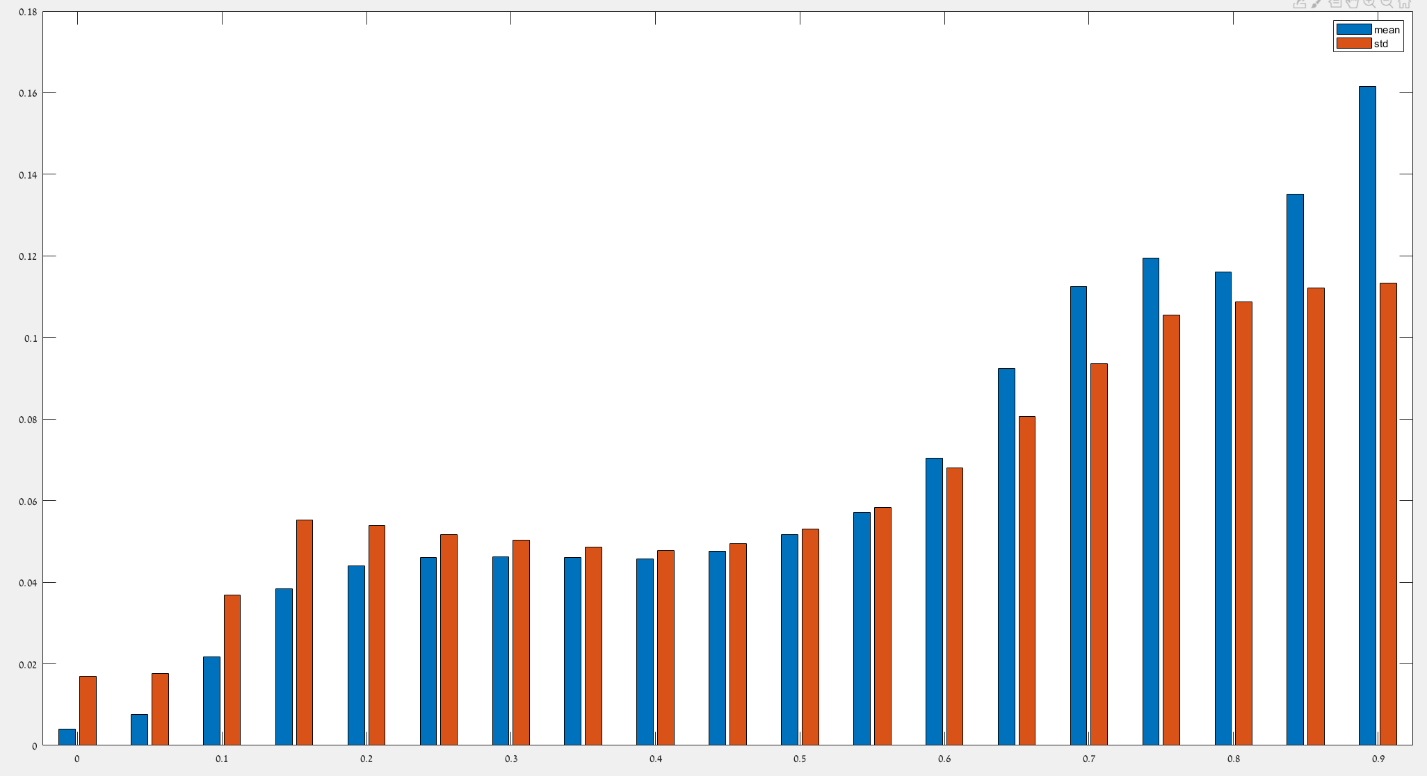
  + ניתן לראות כי התגובה חזקה במיוחד בערכי הבהירות הגבוהים (לא ברור למה לא בכהים היות ואמורה להיות סימטריה – יש מצב שזה נובע מהסרטון הספציפי, בכל מקרה שווה בדיקה) ואילו לא כל כך בערכי הביניים.
  + כדי לחזק את ערכי הביניים הוחלט להשתמש בפקטור $γ$ קטן מ-1. ניתן לראות מהאופיין שמתקבלת הגברה של ערכי הבייניים (לפרוטוקול החיזוק נעשה עם המתחשבות בסימן – כלומר גם ערכים שלילים יגדלו בערכם המוחלט) 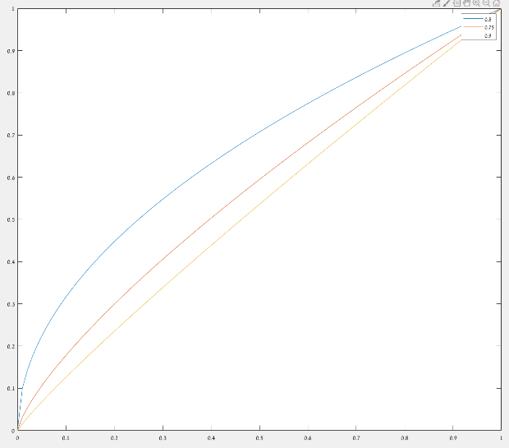
  + להלן השוואה של התגובות לאחר פקטור $γ$, משמאל לימין – הסרטון המקורי, $γ=0.9$, $γ=0.75$*, $γ=0.5$* : 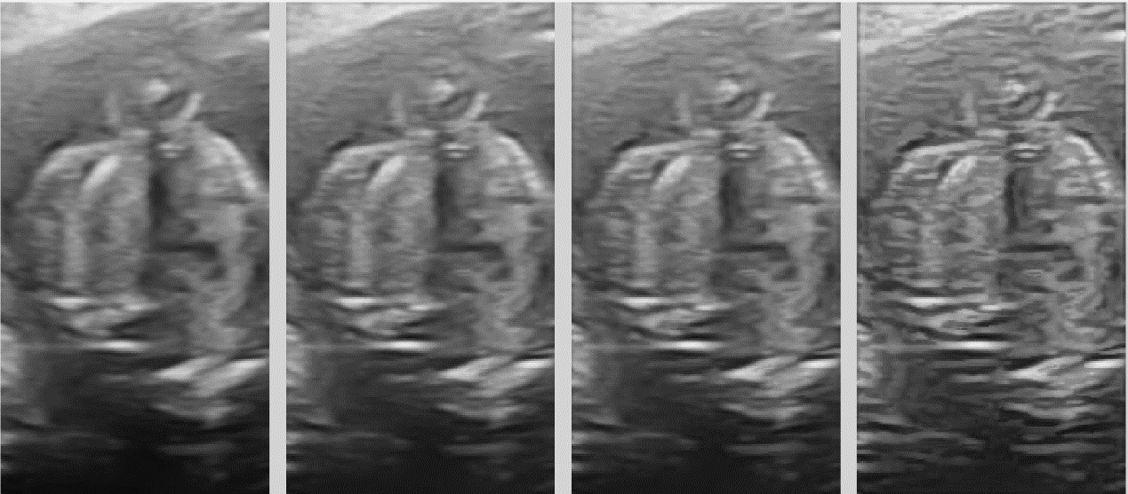
  + כפי שניתן לראות מתקבל חיזוק משמעותי לערכי התגובה וגם לערכי הביניים, ניתן לראות כי עבור $γ=0.75$, מתקבל חיזוק משמעותי בלי פגיעה ממשית בקונטרסט.
  + ניתן גם לראות כי עבור ערכי $γ$ גדולים מידי מתקבל אפקט "מדרגה" בין האזורים בהם התגובה היא 0 לאזורים בהם היא שונה מ-0, בעיקר ניתן לראות זאת עבור $γ=0.5$. דבר זה נובע מהעובדה כי השיפוע של האופיין ב-0 הוא אינסופי, ז"א ששינוי קטן בתגובה מביא לקפיצה משמעותית בערכי האפור לאחר פקטור $γ$. תופעה זו תמיד קיימת אך קטנה ככל ש $γ→1$.
  + לצורך השוואה, להלן השוואה עבור $β=5$ בלי ועם פקטור $γ$: 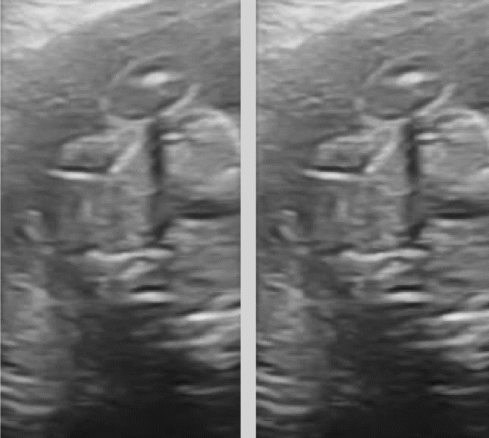
* שינוי פונקציית שילוב:
  + נסתכל על פונקציית הקומבינציה : $s+\frac{r}{1+βs}$,כפונקציה של $s$ נוכל לראות בקלות את הבעיה:

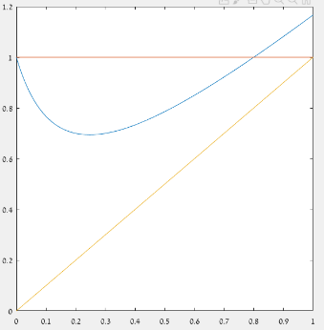

* + ניתן לראות שעבור ערכים קטנים מתקבל חיזוק משמעותי אך יש כניסה לרוויה בערכים הגבוהים.
  + לצורך השלמות, להלן גרפים בערכי $r$ ו- $β$ שונים, אשר מתיישבים עם ההבנות על הקומבינציה עד עתה:

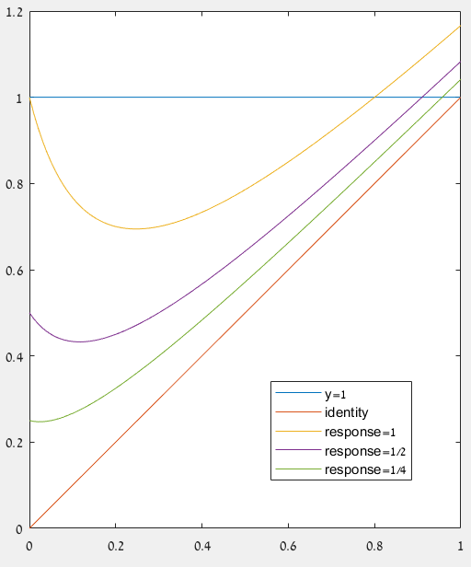 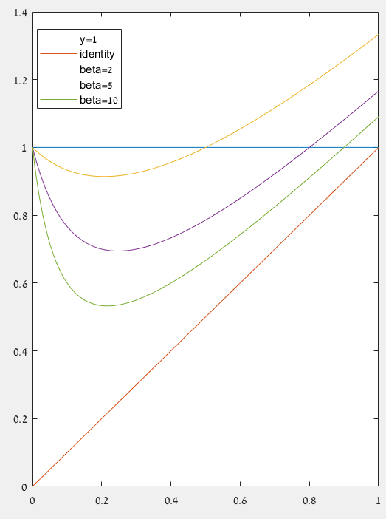

* + היינו רוצים לשמור על ההתנהגות בערכים ולהחליף את ההתנהגות בערכים גבוהים, לדוגמא ע"י אופיין לינארי.
  + לכן, הוחלט לבנות פונקציה חדשה אשר מתנהגת כמו הפונקציה המקורית עד ערך מסויים ולאחר מכן מוחלפת במשיק אשר שווה ל-1 ב-1. להלן הפונקציה:
 $\left\{\begin{aligned}out= s+\frac{r}{1+βs} s≤\frac{β-1}{2β} \\ out=\frac{4β}{{\left(1+β\right)}^{2}}\left(1-x\right) else\end{aligned}\right.$

 + ניתן לבנות פונקציה באופן דומה לתגובה השלילית ע"י החלפת $s$ ב- $1-s$.
  + להלן אופייני הפונקציה החדשה:
  + 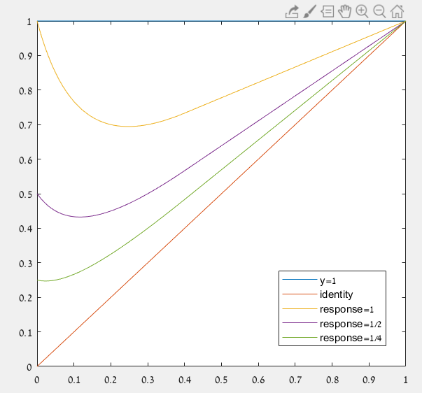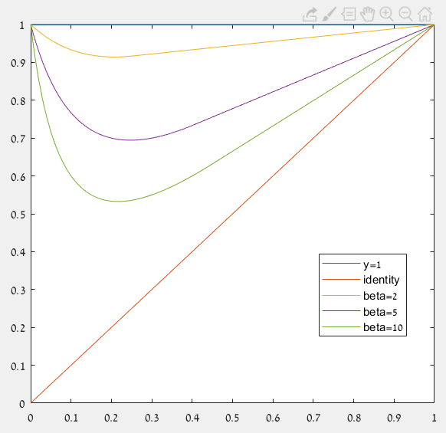
  + כפי שניתן לראות – האופיין לא נכנס לרוויה.
  + הבעיה היחידה שאולי קיימת היא העובדה שבערכים גבוהים השיפור יהיה קטן יחסית, זה בלתי נמנע אם אנחנו רוצים לשמור על אותו טווח דינאמי. בנוסף – אין יותר מידי שינויים בערכי בהירות גבוהים.
  + להלן תוצאות הפונקציה:
    - השוואה למקור – ניתן לראות חיזוק

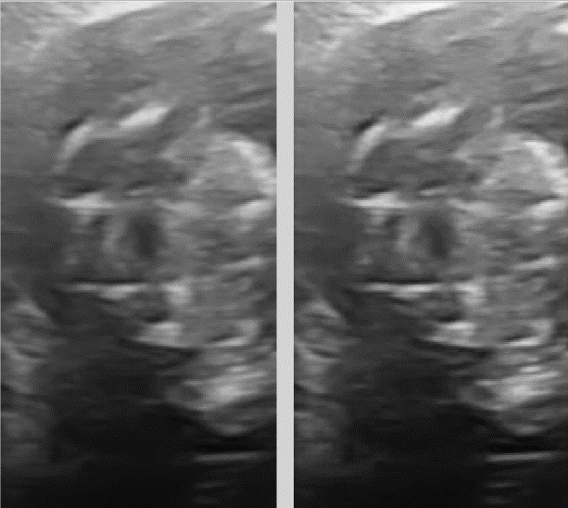

* + - השוואה לפונקציה המקורית – ניתן לראות שאין פגיעה בקונטרסט

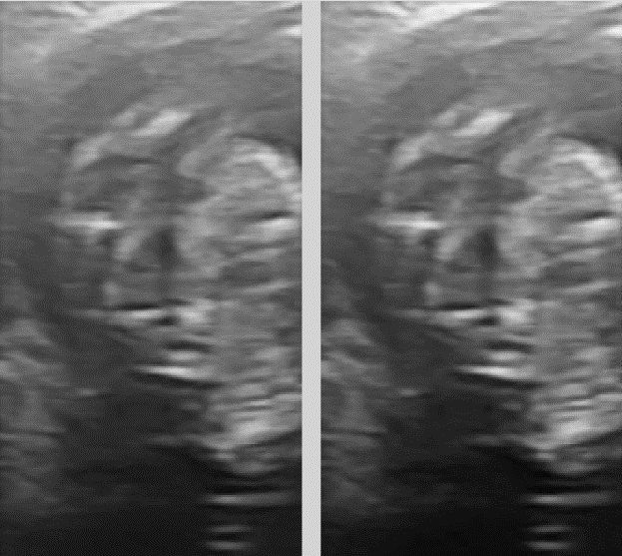

* + - השוואה ל- $γ=0.75$ עם הפונקציה המקורית – ניתן לראות כי התוצאות הן ברות השוואה ונותנות ביצועים דומים (יתרונות וחסרונות ייחודיים לכל סרטון), אולי עם ייתרון לכיוון $γ$

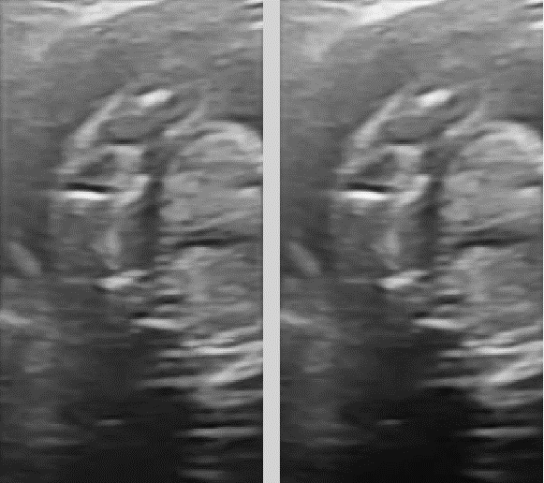

* מסקנות – נראה שגם ה- $γ$ וגם התפירה מביאות תוצאות יפות. ממליץ לשלב.

# תכניות להמשך

* לבדוק שילוב של התפירה ו- $γ$.
* לשלב בקוד *– לפחות את התפירה, כרגע בענף נפרד ואחרי אישור ל-master.*
* *להשוות לתוצאות עבור סרטון קטום ב- $β=2$*
* *לבדוק אם התופעה של תגובות נמוכות בערכי בהירול נמוכים קיימת בכל הסרטונים, ואם כן להבין למה.*